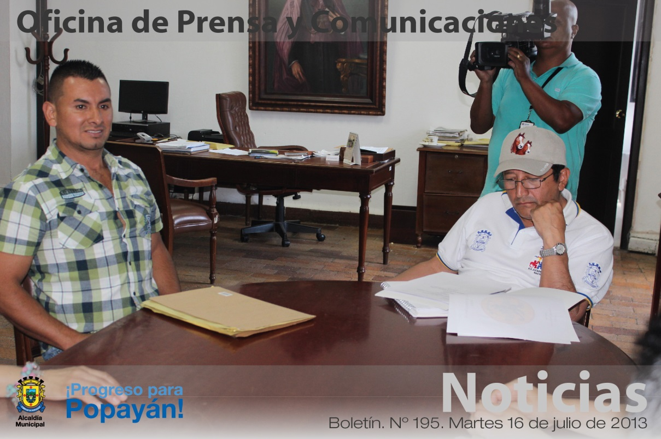

Agenda

Entrega de tablets a los colegios ‘San Agustín’, ‘Francisco Antonio de Ulloa’ Sauces y Dean, ‘Antonio García Paredes’ y ‘Tomás Cipriano de Mosquera’

Fecha: Viernes 19 de julio

Hora: Desde las 7:00 a.m.

Capacitación para los presidentes de Juntas de Acción Comunal en tema de emprendimiento.Dirigirá Organizaciones Solidarias

Fecha: Jueves 18 de julio

Hora: 2:00 a 4:00 p.m.

Lugar: Auditorio del CAM

El alcalde Francisco Fuentes atiende a la comunidad payanesa y gestiona recursos para invertir en distintos barrios. Representantes de la Junta de Acción Comunal del barrio Pandiguando se reunieron con el mandatario y presentaron sus inquietudes y propuestas.
Alcalde dialogó con habitantes de Pandiguando para inversión en el barrio
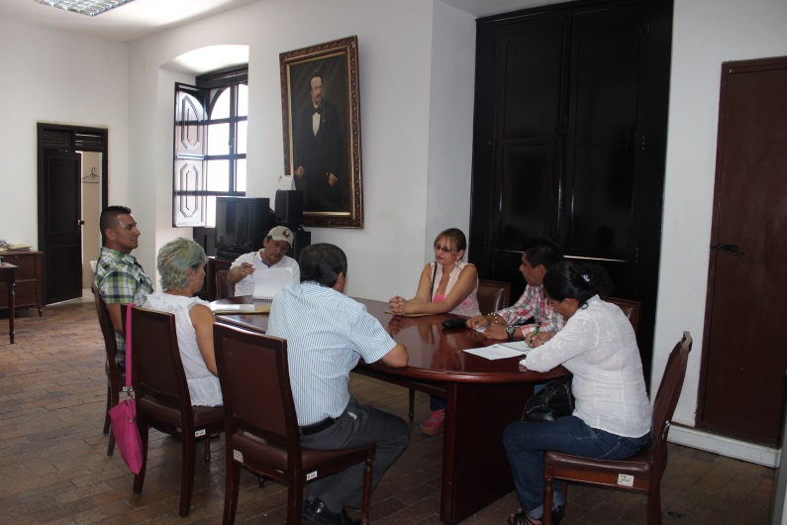
Como parte del trabajo de acercamiento que realiza el alcalde Francisco Fuentes con las distintas comunidades de Popayán, representantes de la Junta de Acción Comunal del barrio Pandiguando se reunieron con el mandatario para evaluar lo que sucederá con las vías alternas de las obras del Plan de Movilidad que se realizan por la calle 4.
“La idea es que las vías alternas se adecuen también, ya que éstas sufren deterioro con las obras del Sistema Estratégico de Transporte Público”, dijo Juan Jairo Loaiza Rodríguez, presidente de la Junta de Acción Comunal de Pandiguando.
A esto el alcalde Fuentes dijo que se revisará el tema para tomar acciones en beneficio de la comunidad. “Además, mejoraremos la seguridad en este sector, hace muchos años este barrio tenía altos índices de criminalidad y hoy afortunadamente el pensamiento y actuación de sus líderes ha permitido que el barrio cambie su imagen y las personas su actitud. Hoy hay escuela de salsa, baile deportivo, campeonatos y trabajaremos para la recuperación de la infraestructrura deportiva en compañía de sus habitantes para construir un barrio con mejores condiciones”, añadió el mandatario local.
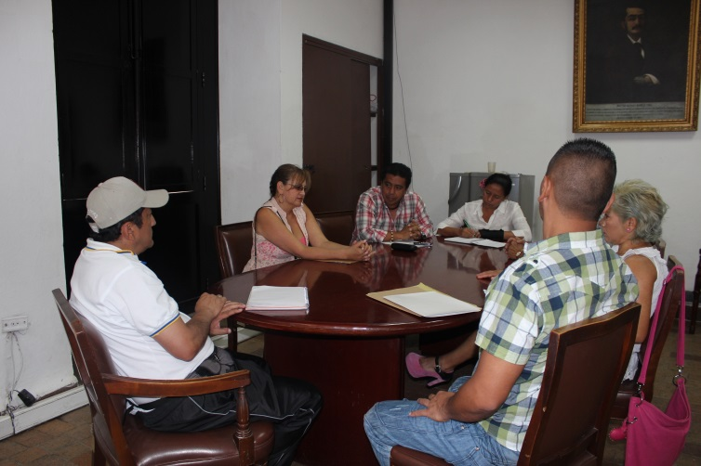
Juan Jairo agregó que la reunión fue muy fructífera y se aprovechó para comenzar gestiones con motivo de los 52 años de Pandiguando el próximo 25 de agosto. “Ese día tendremos actividades culturales y recreativas, cabalgata en caballitos de madera, pintacaritas, jornada de salud, serenata, coctel y una torta grande para 700 personas. El 21 de julio haremos un bingo familiar para recoger fondos, será a partir de las 2:00 p.m. en la unidad deportiva del barrio y extendemos la invitación a toda la ciudadanía”.

Alcaldía entregará tablets a colegios de Popayán
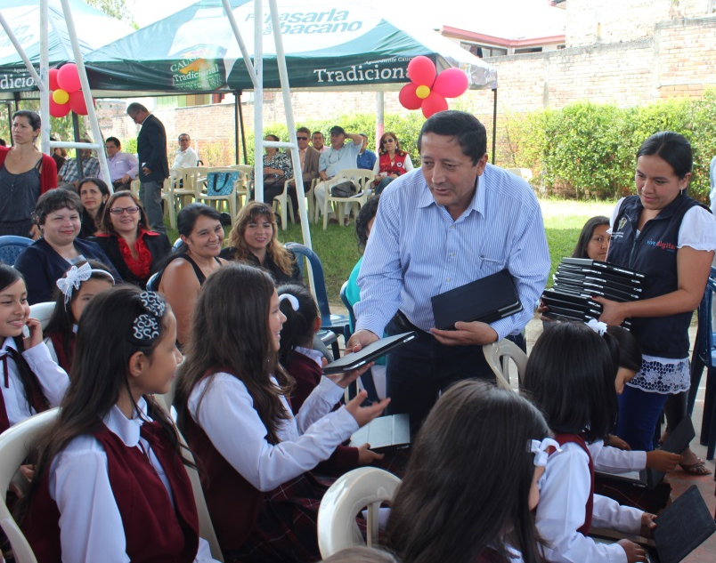
El compromiso con las nuevas tecnologías de la información y la comunicación sigue siendo prioridad para la administración Fuentes Meneses. Este viernes 19 de julio, el alcalde de Popayán, Francisco Fuentes, hará entrega de 920 tablets a los colegios ‘San Agustín’, ‘Francisco Antonio de Ulloa’ Sauces y Dean, ‘Antonio García Paredes’ y ‘Tomás Cipriano de Mosquera’.
“Con ello, las instituciones educativas públicas quedarán a la par con los colegios privados. El objetivo es mejorar las capacidades y la investigación en los jóvenes del municipio”, señaló el secretario de Educación, Nino Andrés Erazo.
La administración municipal hizo una inversión de 200 millones de pesos y continuará aportando recursos para computadores y proyectos que a nivel nacional busquen elevar la calidad educativa de los payaneses.
Cabe recordar, que las tablets hacen parte de un proyecto que presentó la Secretaría de Educación ante el Ministerio de Educación, en el que el implementador del material educativo es el Crepic.
Tanto la Secretaría de Educación como el Crepic realizarán un acompañamiento a los colegios beneficiarios para el buen uso de esta herramienta tecnológica.

Municipio de Popayán estableció ‘paz laboral’ hasta el año 2015
El pasado mes de marzo los sindicatos de Sintrenales y Sintraestatales, que agrupan a los empleados administrativos del sector educativo del municipio de Popayán, y los sindicatos Unes y Asep, que representan a los empleados públicos de la Alcaldía Municipal, presentaron un pliego de solicitudes, oportunidad que por primera vez se brinda a los empleados públicos del país.
Según Álvaro Casas Trujillo, jefe de la Oficina Jurídica de la Alcaldía de Popayán, las solicitudes presentadas por los trabajadores tienen que ver con el mejoramiento de las condiciones de trabajo y el incremento salarial. “Las negociaciones se llevaron a cabo por ambas partes dentro de un ambiente de cordialidad; en la comisión de negociación me acompañaron la secretaria de Hacienda, Nancy López, la tesorera, Ruth Castro, el secretario de Tránsito, Miguel Muñoz, y el secretario de Educación, Nino Erazo”.
Con este proceso se logró una negociación de arreglo directo por 30 días hábiles y se consiguió la paz laboral del municipio de Popayán hasta el 31 de diciembre del año 2015, “es de resaltar que cumpliendo con las directrices del alcalde Francisco Fuentes se reconocieron los derechos de los empleados, teniendo en cuenta la capacidad financiera del municipio de Popayán”, dijo Casas Trujillo.
“Conformamos una comisión bipartita que será la encargada de hacer seguimiento a los compromisos pactados e impulsar que los actos administrativos pendientes sean expedidos en los 15 días siguientes al depósito que se debe hacer en el Ministerio del Trabajo”, indicó el jefe de la Oficina Asesora Jurídica.
La Administración Fuentes presentará de manera formal en los próximos días estos modelos de acuerdos pactados con los trabajadores, como ejemplo de un Gobierno conciliador y cercano a sus funcionarios y a la comunidad en general, siendo el diálogo la solución a muchos inconvenientes.

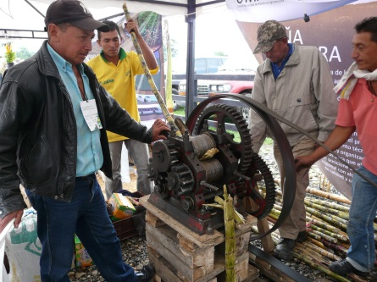
Capacitación a empresarios para registro Invima
Dos asesores de Invima Bogotá estarán este jueves 18 de julio en Popayán, con el fin de dar a conocer a los microempresarios el proceso para obtener el registro Invima.
El Invima es el ente dedicado al control y vigilancia de la calidad y seguridad de los productos farmacéuticos y alimenticios.
El grupo de emprearios de agroindustria que fortalece la Oficina Asesora de Planeación de la Alcaldía de Popayán podrá despejar todas las dudas sobre el permiso sanitario que exige la legislación nacional para la fabricación, importación, distribución y venta de cualquier producto, que al ser consumido por el ser humano signifique un riesgo para su salud.
“Hemos avanzado en el fortalecimiento de los microempresarios, son 15 personas quienes con sus productos ingresaron al supermercado El Rebajón y abren mercados, son empresas de Popayán que ahora tienen la oportunidad de registrar sus productos”, indicó Zandra Hurtado de la Oficina Asesora de Planeación.
Desde las 8:00 a.m. hasta las 11:00 de la mañana se realizará la capacitación en la Comisión Primera del Concejo Municipal.
Luego de trabajar el sector agroindustrial, la Oficina de Planeación continuará su apoyo y acompañamiento al sector de confección. La idea, es que los microempresarios que tengan productos del sector agroindustrial consulten en Planeación sobre la asociación y se adhieran a ella para mejorar sus ingresos y condición de vida.

Secretaría de Salud de Popayán, busca proteger la salud pública con el manejo adecuado de los residuos hospitalarios
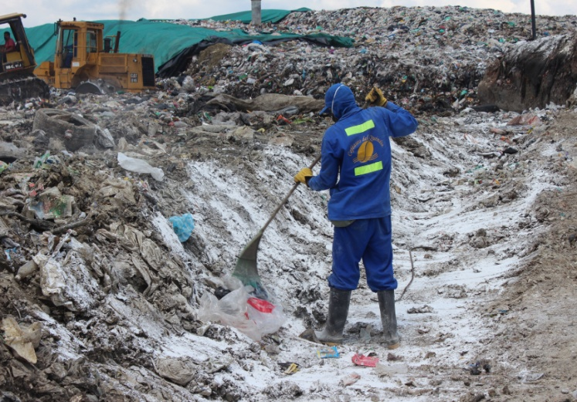
En desarrollo de sus actividades de inspección, vigilancia y control en beneficio de la salud ambiental del municipio, la Secretaría de Salud realizará en Popayán diferentes acciones de seguimiento a los residuos peligrosos que se generan en los diferentes establecimientos hospitalarios del municipio, de acuerdo con una clasificación y un código de colores. Así mismo capacitará sobre el manejo que se le debe dar a los residuos sólidos, además de las medidas preventivas y de atención de emergencias para casos de contaminación ambiental o de intoxicación.

Criterios de inspección, vigilancia y control:
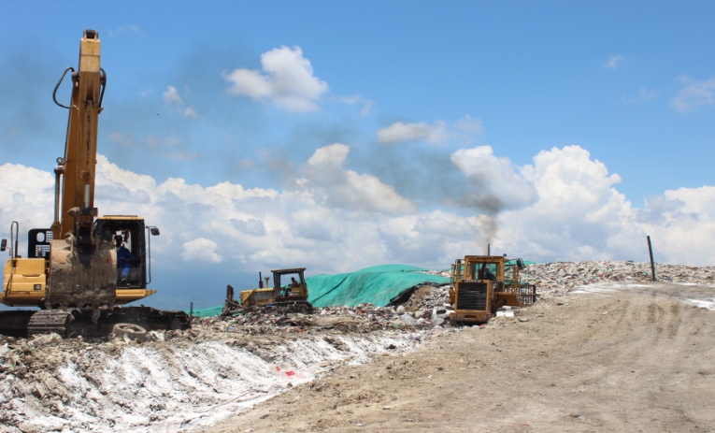
Así mismo, la Secretaría de Salud de Popayán, busca unificar los criterios de clasificación en la fuente, código de colores, almacenamiento, tratamiento, disposición final, criterios de selección de gestores externos de residuos y documentos requeridos para garantizar la correcta disposición final de residuos peligrosos.
Clasificación y código de colores para el manejo de residuos sólidos
Clasificación |  | Color | Tipo de residuos
Residuos No Peligrosos | Residuos reciclables |  | Papel, cartón, vidrio, metales, algunos plásticos, etc.
Residuos No Peligrosos | Residuos orgánicos |  | Residuos orgánicos, de alimentos, aquellos que por sus características pueden ser reciclados
Residuos Peligrosos | Residuos Especiales |  | Residuos biosanitarios: papel higiénico, residuos provenientes del consultorio médico contaminados con fluidos corporales
Residuos Peligrosos | Residuos Especiales |  | Desechos clínicos resultantes de la atención médica prestada en hospitales, centros médicos y clínicas. Corto punzantes: agujas, lancetas, cuchillas de afeitar
Residuos Peligrosos | Residuos Especiales |  | Desechos de medicamentos y productos farmacéuticos
Residuos Peligrosos | Residuos Especiales |  | Aceites lubricantes usados
Residuos Peligrosos | Residuos Especiales |  | Baterías de plomo
Residuos Peligrosos | Residuos Especiales |  | Pilas de mercurio
Residuos Peligrosos | Residuos Especiales |  | Trapos, estopas, overoles contaminados con aceites
Residuos Peligrosos | Residuos Especiales |  | Empaques de explosivos
Residuos Peligrosos | Residuos Especiales |  | Cartuchos usados de impresoras
Residuos Peligrosos | Residuos Especiales |  | Desechos metálicos y desechos que contengan aleaciones de cualquiera de las sustancias siguientes
Residuos Peligrosos | Residuos Especiales |  | Desechos clínicos y afines; es decir, desechos resultantes de prácticas médicas, de enfermería, dentales, veterinarias o actividades similares, y desechos generados en hospitales u otras instalaciones durante actividades de investigación o el tratamiento de pacientes, o de proyectos de investigación
Residuos Pelirosos | Residuos Especiales
Los residuos sólidos de acuerdo con sus características, tienen que ser separados y clasificados en el sitio de generación, para lo cual es indispensable contar con canecas y bolsas y con los respectivos colores.
Residuos Peligrosos, Residuos Especiales:
Los residuos biosanitarios, gasas, guantes, vendas y demás contaminados con fluidos corporales, se deben depositar en una caneca ubicada en el consultorio médico, la cual debe estar marcada con los residuos para los que está destinada, adicionalmente deben contar con tapa tipo pedal para evitar la propagación de malos olores y evitar el ingreso de animales.
Con relación a los residuos corto punzantes generados en los diferentes establecimientos, los cuales provienen del consultorio médico, se tienen que depositar en contenedores que deben cumplir con las siguientes especificaciones:
- Rígidos, en polipropileno de alta densidad o polímero que no contenga P.V.C.
- Resistentes a ruptura y perforación por elementos cortopunzantes.
- Con tapa ajustable o de rosca y de boca angosta, para que al cerrarse quede completamente hermético.
- Rotulados de acuerdo a la clase del residuo.
- Livianos y de capacidad no mayor a 2 litros.
- Desechables y de paredes gruesas.

Rincón payanés se viste de tricolor
Este sábado 20 de julio en el Rincón Payanés, conocido como ‘Pueblito patojo’, la Secretaría del Deporte y la Cultura celebrará el Día de la Indpendencia con una serie de actividades artísticas y culturales.
A partir de las 9:00 a.m. los almacenes abrirán sus puertas para ofrecer sus productos, “pero también habrá un mercado de las pulgas y muestra gastronómica con comida típica caucana. Seguimos impulsando el Rincón para que la ciudadanía lo visite y disfrute de un lugar maravilloso”, dijo Alba Nelly Alzate, coordinadora de Cultura.
Así, el ‘Pueblito patojo’ recibirá a payaneses, caucanos y visitantes con motivos del 20 de julio.
Mañana habrá jornada de limpieza en apoyo con la CRC con poda y tala de árboles y se pintarán algunas zonas. Más adelante se pondrán puntos ecológicos y señalética.

